Figura 1.
Proceso productivo de la fabricación de papel

Figura 2.
Derivados de la fibra celulósica
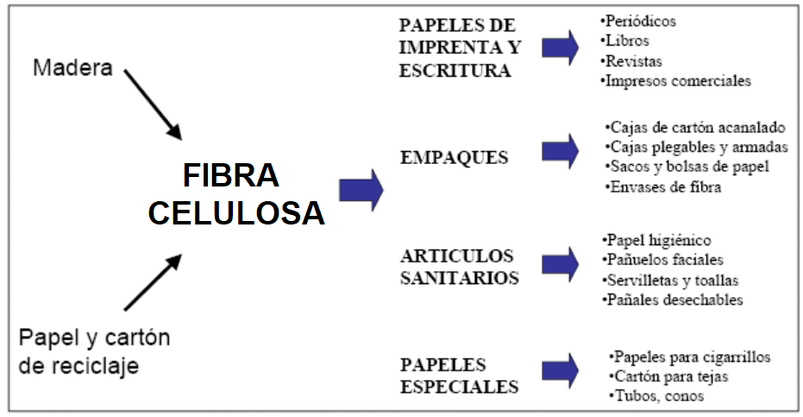

Figura 3.
Reciclaje en el mundo
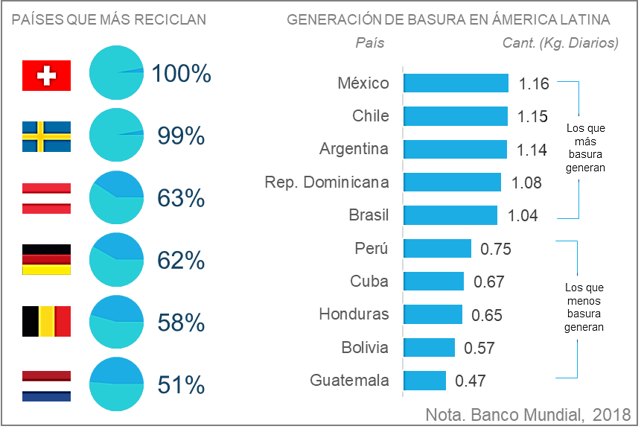
Nota. Banco Mundial, 2018
Tabla 1.
Producción diaria de residuos sólidos producidos en Latinoamérica
País | Residuos producidos (ton/día) | % Residuos que se logra reciclar anual | Producción x̄ de residuos por persona
México | 94,800 | 17.30% | 0.84 kg
Colombia | 28,800 | 14.00% | 0.61 kg
Perú | 22,000 | 1.90% | 0.75 kg
Argentina | 32,900 | 11.00% | 0.82 kg
Ecuador | 10,410 | 16.80% | 0.67 kg
Venezuela | 22,000 | 15.00% | 0.76 kg
Chile | 17,800 | 10.00% | 1.07 kg
Bolivia | 4,160 | 2.80% | 0.43 kg
Nota. Fuente: Banco Mundial, 2018.
Tabla 2
Captación de Residuos Sólidos en el Perú
Tipo de Material | Monto en S/
Cartón | 42,600,000.00
Papel Mixto | 450,000.00
Papel Blanco | 90,000,000.00
Vidrio | 90,000,000.00
Metal (Chatarra) | 432,000,000.00
Pet (Plástico) | 27,000,000.00
Bolsas/Film | 4,560,000.00
Total S/ | 686,610,000.00
Nota. Fuente: Minan y Asociación sin fines de lucro Recíclame, 2016

Tabla 3.
Demanda Insatisfecha de fibras recicladas en el Perú 2012-2020
Año | Demanda de fibra reciclada Perú | Oferta de fibra reciclada Perú | Demanda insatisfecha Perú
2012 | 259,332 | 87,008 | 172,324
2013 | 263,482 | 90,622 | 172,860
2014 | 278,237 | 92,870 | 185,367
2015 | 298,279 | 95,886 | 202,393
2016 | 289,322 | 98,308 | 191,014
2017 | 298,001 | 101,495 | 196,506
2018 | 238,453 | 103,995 | 134,458
2019 | 300,939 | 106,558 | 194,381
2020 | 328,155 | 89,332 | 238,823
Nota. Comercialización de papeles y cartones reciclados en Lima Metropolitana para
Tabla 4.
Producción y participación del mercado de la industria papelera del Perú
Tipo de Papel | Empresas | 2015 |  | 2016 |  | 2017 |  | 2018
 |  | Toneladas | Participación | Toneladas | Participación | Toneladas | Participación | Toneladas | Participación
TISSUE | Softys-Perú | 72,000 | 47% | 74,417 | 52% | 88,200 | 56% | 115,000 | 58%
 | Kimberly Clark | 50,000 | 33% | 38,000 | 27% | 40,000 | 25% | 45,000 | 23%
 | Papelera Reyes | 10,080 | 7% | 10,080 | 7% | 10,080 | 6% | 12,000 | 6%
 | Papelera Campoy | 3,960 | 3% | 3,960 | 3% | 3,960 | 2% | 3,960 | 2%
 | Papelera Zárate | 4,000 | 3% | 4,000 | 3% | 4,000 | 3% | 4,000 | 2%
 | Papelera Nacional | 9,000 | 6% | 9,000 | 6% | 9,000 | 6% | 15,000 | 8%
 | Papelera Panamericana | 3,600 | 2% | 3,600 | 3% | 3,600 | 2% | 3,600 | 2%
 | TOTAL | 152,640 |  | 143,057 |  | 158,840 |  | 198,560
Nota. Adaptado de Análisis del sector de productos químicos para la fabricación de papel en Perú (p. 17), por Boluarte y Rosado, 2020.
Tabla 5.
Comparativo de mezclas de fibra en USD/tonelada
Tipo de materia prima | Precio | Pérdida Fibra mix |  | Costo por proceso |  |  |  | Fibra en papel |  | Total de ahorro
 | ($/Tm) | (%) | ($/Tm) | Energía  ($/Tm) | Proceso | Qcos. ($/Tm) | ($/Tm) |  | ($/Tm)
 |  |  |  |  | ($)
Fibra Celulósica virgen | 783 | 5% | 39 | 14 | 3 | 0 | 839
Fibra Reciclada Importada | 435 | 30% | 131 | 40 | 10 | 18 | 634 |  | 205
Fibra Reciclada Nacional | 290 | 30% | 87 | 40 | 10 | 18 | 445 |  | 394
Nota. Fuente: Softys-Perú.

Figura 4.
Materiales prohibidos y peligrosos durante la compra de fibra celulósica reciclada.
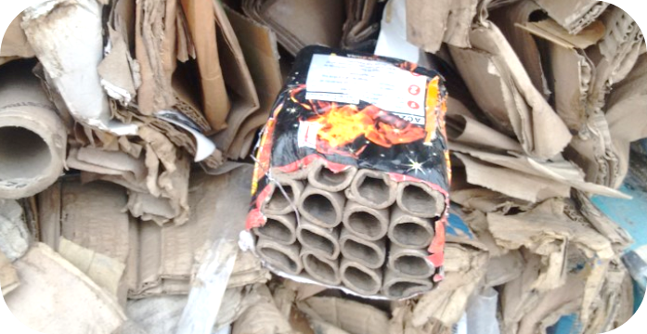

Nota. Fuente: Softys-Perú.

Figura 5.
Compra de fibra celulósica de la empresa Softys Perú año 2017
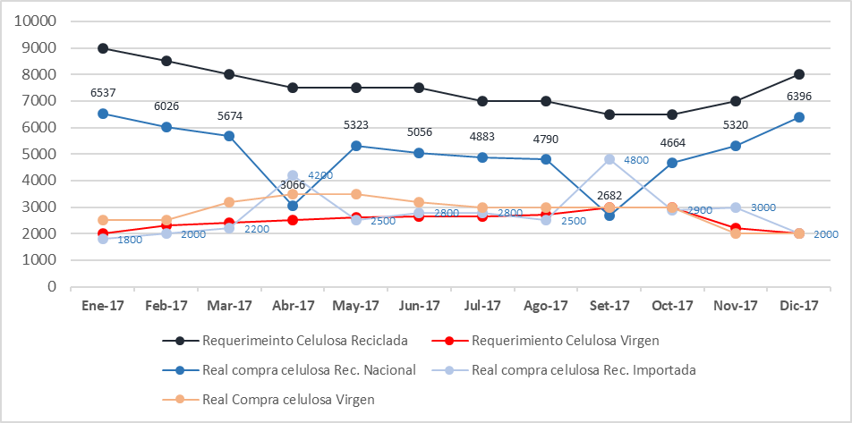
Nota. Adaptado de la memoria anual de Softys-Perú.

Figura 6.
Los procesos y flujos logísticos
Nota. Adaptado de Logística de aprovisionamiento (p. 14), por R. López, 2014, Paraninfo

Tabla 6.
Matriz de Operacionalización de Variables
Variables | Definición Conceptual | Definición Operacional | Dimensiones | Indicadores | Valor Final
Independiente  X: Gestión de Aprovisionamiento | Indica que el aprovisionamiento o la compra son dos términos con significados muy similares. El aprovisionamiento se refiere al suministro o adquisición de cosas necesarias, y la compra también significa adquisición de bienes, pero en términos comerciales existen diferencias obvias entre ellos, y en el proceso logístico cumplen funciones específicas que los hacen únicos. La gestión de adquisiciones es un conjunto de operaciones que realiza una empresa cuando debe realizar sus actividades de fabricación o comercialización de productos para obtener los materiales necesarios. Incluye: la gestión de compras, la gestión de almacenamiento y la gestión de inventario. López (2014) | El área de Recuperadora de papel es la encargada de poder realizar una correcta gestión de aprovisionamiento, la cual tiene como función principal el de poder suministrar de materia prima con la cantidad, calidad y dentro de los tiempos predefinidos al área de Producción, el aprovisionamiento es evaluado a través de 3 dimensiones:  *La gestión de compras es el encargado de adquirir toda la materia prima requerida por el área de producción, donde se debe tener en cuenta algunas variables como: precio, calidad, tiempo de entrega, condiciones de pago, etc. Esto se logrará a través de una correcta evaluación de proveedores.  *Gestión de almacenamiento, consiste en poder almacenar la materia prima adquirida, hasta su posterior traslado a producción. Aquí se debe conocer el stock y el saldo de todas existencias  * Gestión de inventarios, es conocer la rotación de inventarios existente de materia prima, y así poder atender de manera eficiente los requerimientos del área de producción para su transformación en producto terminado. | I1: Gestión de compras | Suministro de bienes | ↑ Mejora  − Mantiene  ↓ Retrocede
 |  |  |  | Suministro de servicios | ↑ Mejora  − Mantiene  ↓ Retrocede
 |  |  | I2: Gestión de almacenamiento | Stock | ↑ Mejora  − Mantiene  ↓ Retrocede
 |  |  |  | Saldo | ↑ Mejora  − Mantiene  ↓ Retrocede
 |  |  | I3: Gestión de Inventario | Rotación de inventarios | ↑ Mejora  − Mantiene  ↓ Retrocede
 |  |  |  | Valor de la mercadería | ↑ Mejora  − Mantiene  ↓ Retrocede
Dependiente  Y: Costos de Producción | Es la valuación monetaria de los gastos incurridos y aplicados en la elaboración de un bien. Se conceptualiza como el valor de los insumos que demandan las unidades económicas para realizar su producción de bienes y/o servicios. Jesús (2017) | Los costos de producción, son todos aquellos gastos incurridos en el proceso de la captación de la materia prima para su almacenamiento y posterior envío a fabricación, para su evaluación podemos encontrar clasificarlo en tres tipos de indicadores:  a) Materia prima y/o materiales directos: referidos a los costos de compras de materia prima más todos los gastos adicionales incurridos en colocarlos en el sitio para ser usados en el proceso de fabricación.  b) Mano de obra directa: (trabajo directo). Este costo de producción debe reconocerse el importe incurrido por el trabajo utilizado directamente en la producción.  c) Gastos indirectos de producción: deben reconocerse en este elemento todos los costos y gastos que se incurren en la producción pero que por su naturaleza no son aplicables directamente a ésta. | D1: Costos de Materia prima directa | Gastos de materias primas | ↑ Mejora  − Mantiene  ↓ Retrocede
 |  |  | D2: Costos de Mano de obra directa | Gastos en remuneraciones y mantenimiento | ↑ Mejora  − Mantiene  ↓ Retrocede
 |  |  | D3: Costos indirectos de producción | Costos fijos | ↑ Mejora  − Mantiene  ↓ Retrocede
 |  |  |  | Costos Variables | ↑ Mejora  − Mantiene  ↓ Retrocede

Diseño de la investigación
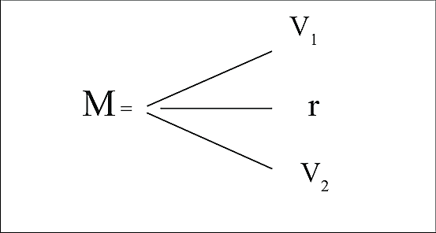
Dónde:
M = Muestra
V₁= Aprovisionamiento
V₂= Costos de producción
r = Relación

Tabla 7.
Datos de la población
Año | # Semanas |  | ∑ Semanas
1996 | 52 | 52
1997 | 52 | 104
1998 | 53 | 157
1999 | 52 | 209
2000 | 52 | 261
2001 | 52 | 313
2002 | 52 | 365
2003 | 52 | 417
2004 | 53 | 470
2005 | 52 | 522
2006 | 52 | 574
2007 | 52 | 626
2008 | 52 | 678
2009 | 53 | 731
2010 | 52 | 783
2011 | 52 | 835
2012 | 52 | 887
2013 | 52 | 939
2014 | 52 | 991
2015 | 53 | 1044
2016 | 52 | 1096
2017 | 52 | 1148
2018 | 52 | 1200
2019 | 52 | 1252
2020 | 53 | 1305
2021 | 31 | 1336
Tabla 8.
Criterios para evaluar el instrumento
A | Menor que 60 | Validez y concordancia inaceptables
B | Igual o mayor de 60 y menor o igual que 70 | Validez y concordancia deficientes
C | Mayor que 71 y menor o igual que 80 | Validez y concordancia aceptables
D | Mayor de 80 y menor o igual que 90 | Validez y concordancia buenas
E | Mayor que 90 | Validez y concordancia excelentes
Nota: Adaptado de Instrumentos de recolección de datos en ciencias sociales y ciencias biomédicas: Validez y confiabilidad. Diseño y construcción. Normas y formatos, por R. Hernández-Nieto, 2011, Universidad de los Andes

Tabla 9.
Matriz de validez del instrumento
Ítem | Indicadores | Exp. 1 | Exp. 2 | Exp. 3 | Exp. 4 | Exp. 5 | Exp. 6 | SX1 | Mx | CVC1 | Pei |  | CVCtc
Id. 1 | Claridad | 90 | 90 | 75 | 95 | 90 | 100 | 540 | 5.40 | 0.900 | 0.037 |  | 0.863
Id. 2 | Objetividad | 85 | 90 | 75 | 91 | 90 | 95 | 526 | 5.26 | 0.877 | 0.037 |  | 0.840
Id. 3 | Actualidad | 90 | 90 | 75 | 92 | 95 | 95 | 537 | 5.37 | 0.895 | 0.037 |  | 0.858
Id. 4 | Organización | 85 | 95 | 70 | 95 | 95 | 95 | 535 | 5.35 | 0.892 | 0.037 |  | 0.855
Id. 5 | Suficiencia | 95 | 90 | 85 | 90 | 95 | 95 | 550 | 5.50 | 0.917 | 0.037 |  | 0.880
Id. 6 | Intencionalidad | 90 | 90 | 85 | 85 | 90 | 90 | 530 | 5.30 | 0.883 | 0.037 |  | 0.846
Id. 7 | Consistencia | 95 | 90 | 75 | 92 | 95 | 95 | 542 | 5.42 | 0.903 | 0.037 |  | 0.866
Id. 8 | Coherencia | 90 | 90 | 85 | 95 | 95 | 95 | 550 | 5.50 | 0.917 | 0.037 |  | 0.880
Id. 9 | Metodología | 95 | 90 | 80 | 95 | 95 | 95 | 550 | 5.50 | 0.917 | 0.037 |  | 0.880
Validez de Contenido |  |  |  |  |  |  |  |  |  |  |  | 0.863

Tabla 10.
Datos descriptivos de las variables del modelo
Variable | Coef. Var. | Rango | Media
SB | 0.16 | 1317 | 1787.4
SS | 0.14 | 110 | 141.1
Stock | 0.33 | 6428 | 6617.4
Saldo | 0.46 | 5894 | 4812.4
NR | 0.16 | 1239 | 1804.9
VI | 0.24 | 2279550 | 2747473
CP | 0.16 | 738927.5 | 857657.8
CP_D | 0.16 | 736572.5 | 849325.9
CP_I | 0.08 | 2929 | 8331.9

Tabla 11.
Coeficiente de relación del aprovisionamiento y los costos de producción
Resumen del modelo^{b}
Modelo | R | R cuadrado | R cuadrado ajustado | Error estándar de la estimación | Estadísticos de cambio |  |  |  |  | Durbin-Watson
 |  |  |  |  | Cambio en R cuadrado | Cambio en F | gl1 | gl2 | Sig. Cambio en F
1 | ,977ª | ,955 | ,953 | 30784,014 | ,955 | 766,943 | 5 | 182 | ,000 | ,559
a. Predictores: (Constante), Inventario, Rotación, Sum.Bienes, Sum.Servicios, Stock
b. Variable dependiente: COSTOS

Tabla 12.
Nivel de comprobación de las variables según el coeficiente de correlación “Rho” de Spearman.
Valor | Significado
-1.00 | Correlación negativa perfecta
-0.90 | Correlación negativa muy fuerte
-0.75 | Correlación negativa considerable
-0.50 | Correlación negativa media
-0.25 | Correlación negativa débil
-0.10 | Correlación negativa muy débil
0.00 | No existe correlación
+0.10 | Correlación positiva muy débil
+0.25 | Correlación positiva débil
+0.50 | Correlación positiva media
+0.75 | Correlación positiva considerable
+0.90 | Correlación positiva muy fuerte
+1.00 | Correlación positiva perfecta

Nota: Adaptado de Metodología de la investigación (p. 305), por R. Hernández-Sampieri, C. Fernández, P. L. Baptista, 2014, McGraw-Hill Education.

Tabla 13.
Coeficiente de relación de la dimensión Gestión de Compras y los Costos de Producción
Resumen del modelo
Modelo | R | R cuadrado | R cuadrado ajustado | Error estándar de la estimación
1 | ,961ª | ,923 | ,922 | 39719,487
a. Predictores: (Constante), Sum.Servicios, Sum.Bienes

Tabla 14.
Coeficiente de relación de la dimensión Gestión de Compras y los Costos de Producción
Resumen del modelo
Modelo | R | R cuadrado | R cuadrado ajustado | Error estándar de la estimación
1 | ,933ª | ,870 | ,9868 | 51788,800
a. Predictores: (Constante), Saldo, Stock

Tabla 15.
Coeficiente de relación de la dimensión Gestión de Inventario y los Costos de Producción
Resumen del modelo
Modelo | R | R cuadrado | R cuadrado ajustado | Error estándar de la estimación
1 | ,930ª | ,865 | ,864 | 52333,591
a. Predictores: (Constante), Inventario, Rotación

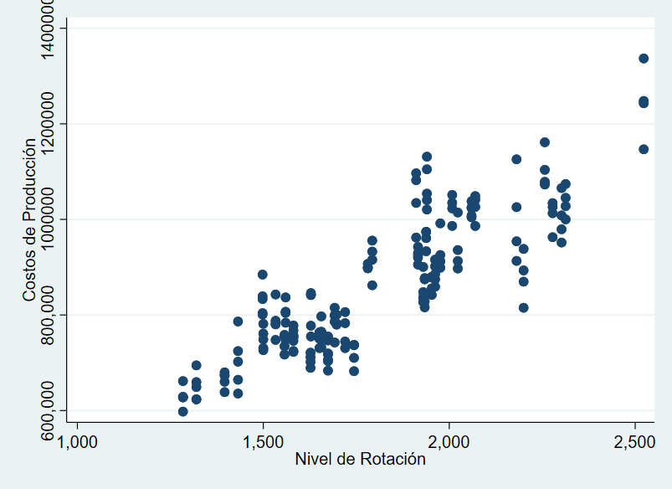
Figura 7.
Dispersión de los Costos de Producción y el Nivel de Rotación

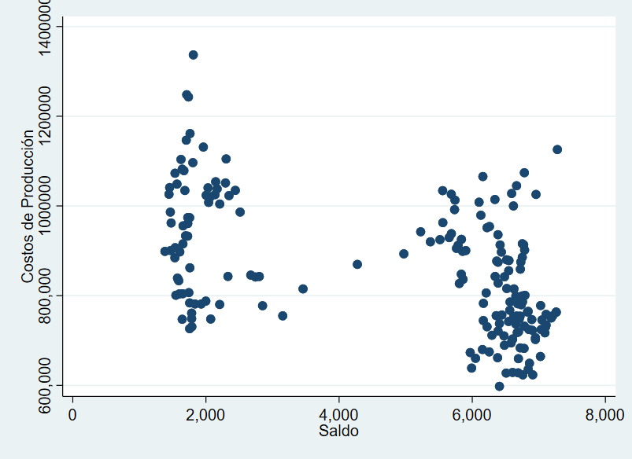
Figura 8.
Dispersión de los Costos de Producción y el Saldo
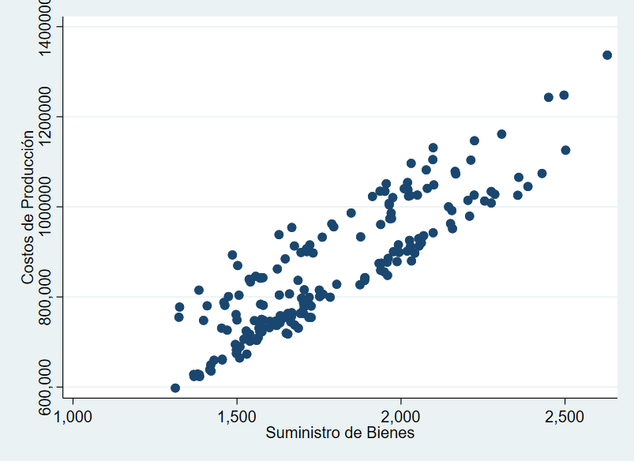
Figura 9.
Dispersión de los Costos de Producción y el Suministro de Bienes

Figura 10.
Dispersión de los Costos de Producción y el Suministro de Bienes
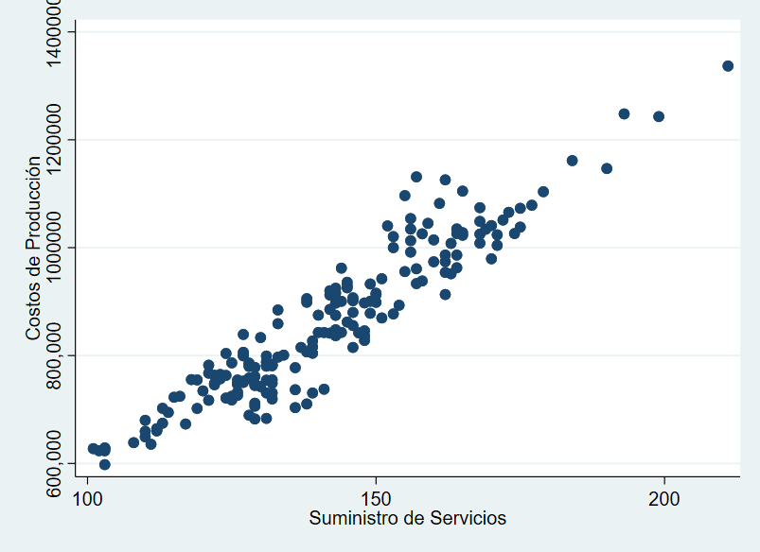

Figura 11.
Dispersión de los Costos de Producción y el Stock
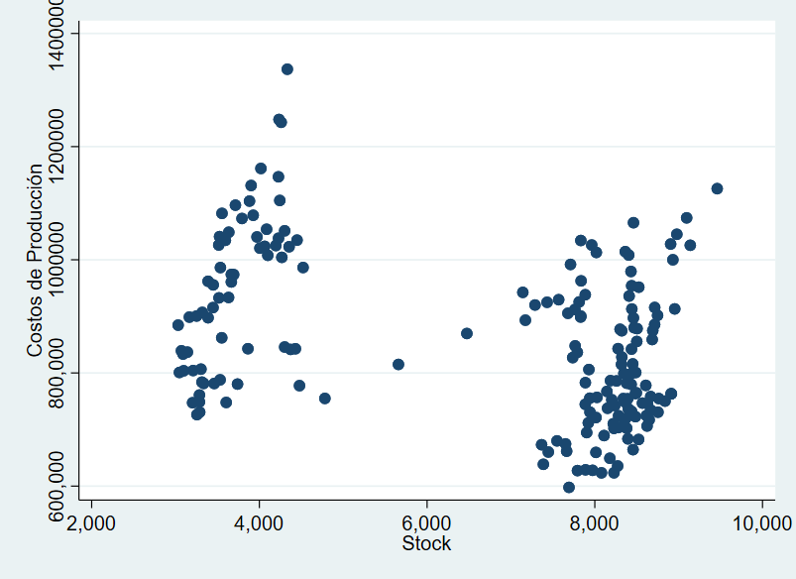

Figura 12.
Dispersión de los Costos de Producción y el Valor del Inventario
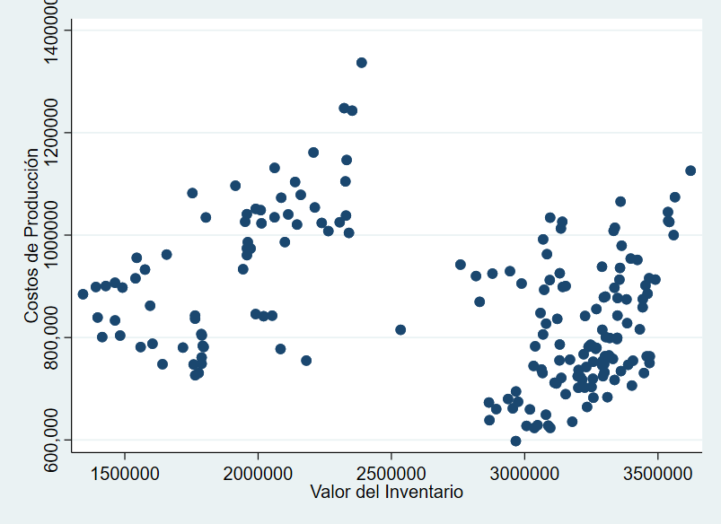

Tabla 16.
Resultado de la prueba de hipótesis de la variable aprovisionamiento y la variable costos
de producción de la empresa Softys - Perú
ANOVAª
Modelo |  | Suma de cuadrados | Gl | Media cuadrática | F | Sig.
1 | Regresión | 3633986497835,189 | 5 | 726797299567,038 | 766,943 | ,000^{b}
 | Residuo | 172473300143,294 | 182 | 947655495,293
 | Total | 3806459797978,482 | 187
a. Variable dependiente: COSTOS
b. Predictores: (Constante), Inventario, Rotación, Sum.Bienes, Sum.Servicios, Stock

Tabla 17.
Resultado de la prueba de hipótesis de la dimensión gestión de compras y la variable costos de producción de la empresa Softys - Perú
ANOVAª
Modelo |  | Suma de cuadrados | Gl | Media cuadrática | F | Sig.
1 | Regresión | 3514596835218,901 | 2 | 1757298417609,451 | 1113,880 | ,000^{b}
 | Residuo | 291862962759,581 | 185 | 1577637636,538
 | Total | 3806459797978,482 | 187
a. Variable dependiente: COSTOS
b. Predictores: (Constante), Sum.Servicios, Sum.Bienes

Tabla 18.
Resultado de la prueba de hipótesis de la dimensión gestión de almacenamiento y la variable costos de producción de la empresa Softys - Perú
ANOVAª
Modelo |  | Suma de cuadrados | Gl | Media cuadrática | F | Sig.
1 | Regresión | 3310275035127,083 | 2 | 1655137517563,541 | 617,110 | ,000^{b}
 | Residuo | 496184762851,400 | 185 | 2682079799,197
 | Total | 3806459797978,482 | 187
a. Variable dependiente: COSTOS
b. Predictores: (Constante), Saldo, Stock|

Tabla 19.
Resultado de la prueba de hipótesis de la dimensión gestión de inventario y la variable costos de producción de la empresa Softys - Perú
ANOVAª
Modelo |  | Suma de cuadrados | gl | Media cuadrática | F | Sig.
1 | Regresión | 3293955235118,949 | 2 | 1646977617559,475 | 594,513 | ,000^{b}
 | Residuo | 512504562859,533 | 185 | 2770294934,376
 | Total | 3806459797978,482 | 187
a. Variable dependiente: COSTOS
b. Predictores: (Constante), Inventario, Rotación

ANEXOS
MATRIZ DE CONSISTENCIA
TÍTULO: GESTIÓN DE PROVISIONAMIENTO Y SU EFECTO EN LOS COSTOS DE PRODUCCIÓN DE LA EMPRESA SOFTYS PERÚ
Problemas | Objetivos | Hipótesis | Variables | Dimensiones | Indicadores | Metodología
General  ¿Cuál es el efecto de la gestión aprovisionamiento en los costos de producción de la empresa Softys Perú? | General  Analizar el efecto de la gestión de aprovisionamiento en los costos de producción en la empresa Softys Perú | General  El efecto de la Gestión de aprovisionamiento es positivo y significativo en los costos de producción de la empresa Softys Perú | Independiente  Gestión de Aprovisionamiento | X1: Gestión de compras | Suministro de Bienes.  Suministro de Servicios | Método Universal:  Método científico  Métodos general:  a) Método Inductivo  b) Método Deductivo  Métodos específicos:  a) Método estadístico  Nivel de Investigación: Explicativa  Tipo de Investigación: Aplacado
 |  |  |  | X2: Gestión de almacenamiento | Stock  Saldo
 |  |  |  | X3: Gestión de Inventario | Nivel de rotación de inventarios  Valor del inventario
Específico  ¿Cuál es el efecto de la gestión de compras en los costos de producción de la empresa Softys Perú? | Específico  Analizar el efecto de la gestión de compras en los costos de producción en la empresa Softys Perú | Específico  El efecto de la Gestión de compras es positivo y significativo en los costos de producción de la empresa Softys Perú | Dependiente  Costos de Producción | Y1: Costos directos de producción | Costo de Materia prima  Costo de mano de Obra | Diseño de Investigación: No experimental de corte Transversal
Enfoque de la Investigación: Cuantitativo
Población: serán los datos de la empresa Softys desde hace 26 años los cuales serán procesados de manera semanal, obteniendo un total de 1352 datos por cada variable planteada.
Específico  ¿Cuál es el efecto de la gestión de almacenamiento en los costos de producción de la empresa Softys Perú? | Específico  Analizar el efecto de la gestión de almacenamiento en los costos de producción en la empresa Softys Perú | Específico  El efecto de la Gestión de almacenamiento es positivo y significativo en los costos de producción de la empresa Softys Perú
 |  |  |  | Y2: Costos indirectos de producción | Costos Fijos  Costos Variables. | Muestreo: Sera por conveniencia será aplicada a toda la población
Específico  ¿Cuál es el efecto de la gestión de inventario en los costos de producción de la empresa Softys Perú? | Específico  Analizar el efecto de la gestión de inventario en los costos de producción en la empresa Softys Perú | Específico  El efecto de la Gestión de inventario es positivo y significativo en los costos de producción de la empresa Softys Perú
 |  |  |  |  |  | Técnicas e Instrumentos de recolección de datos: Análisis documental y el instrumento será la ficha de recolección de datos

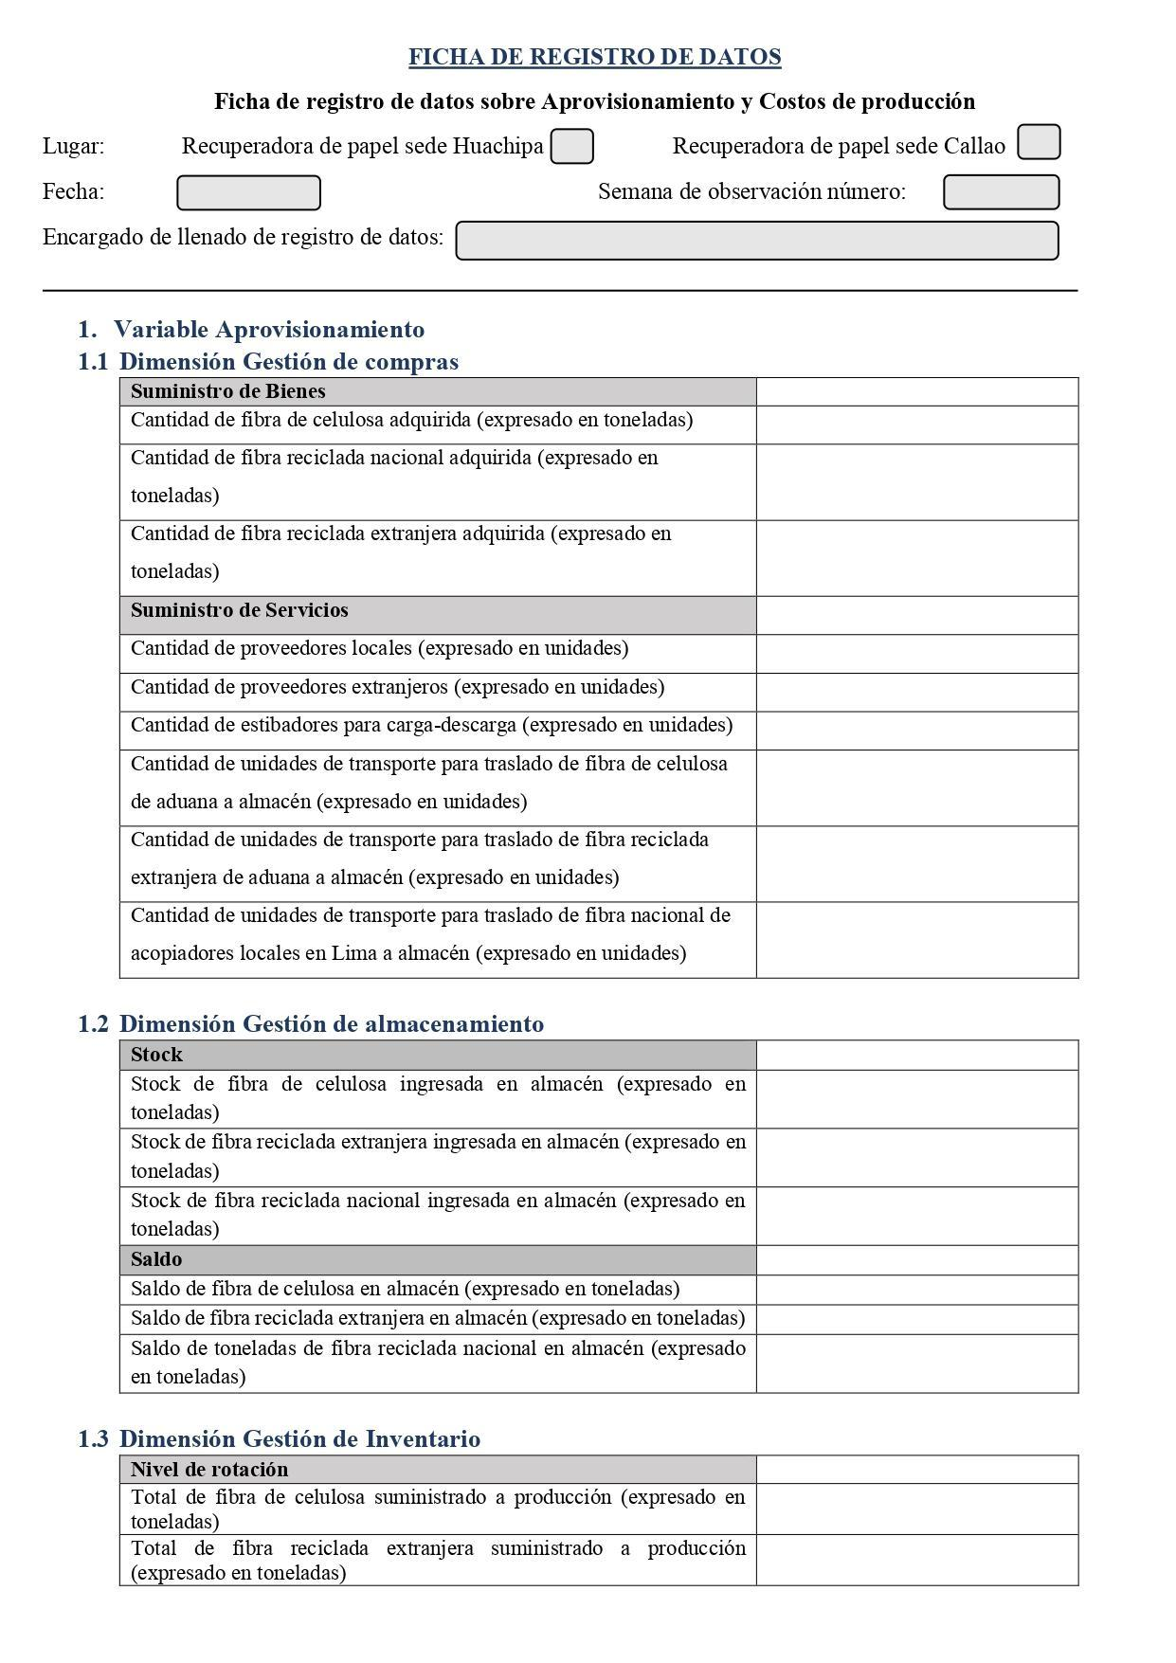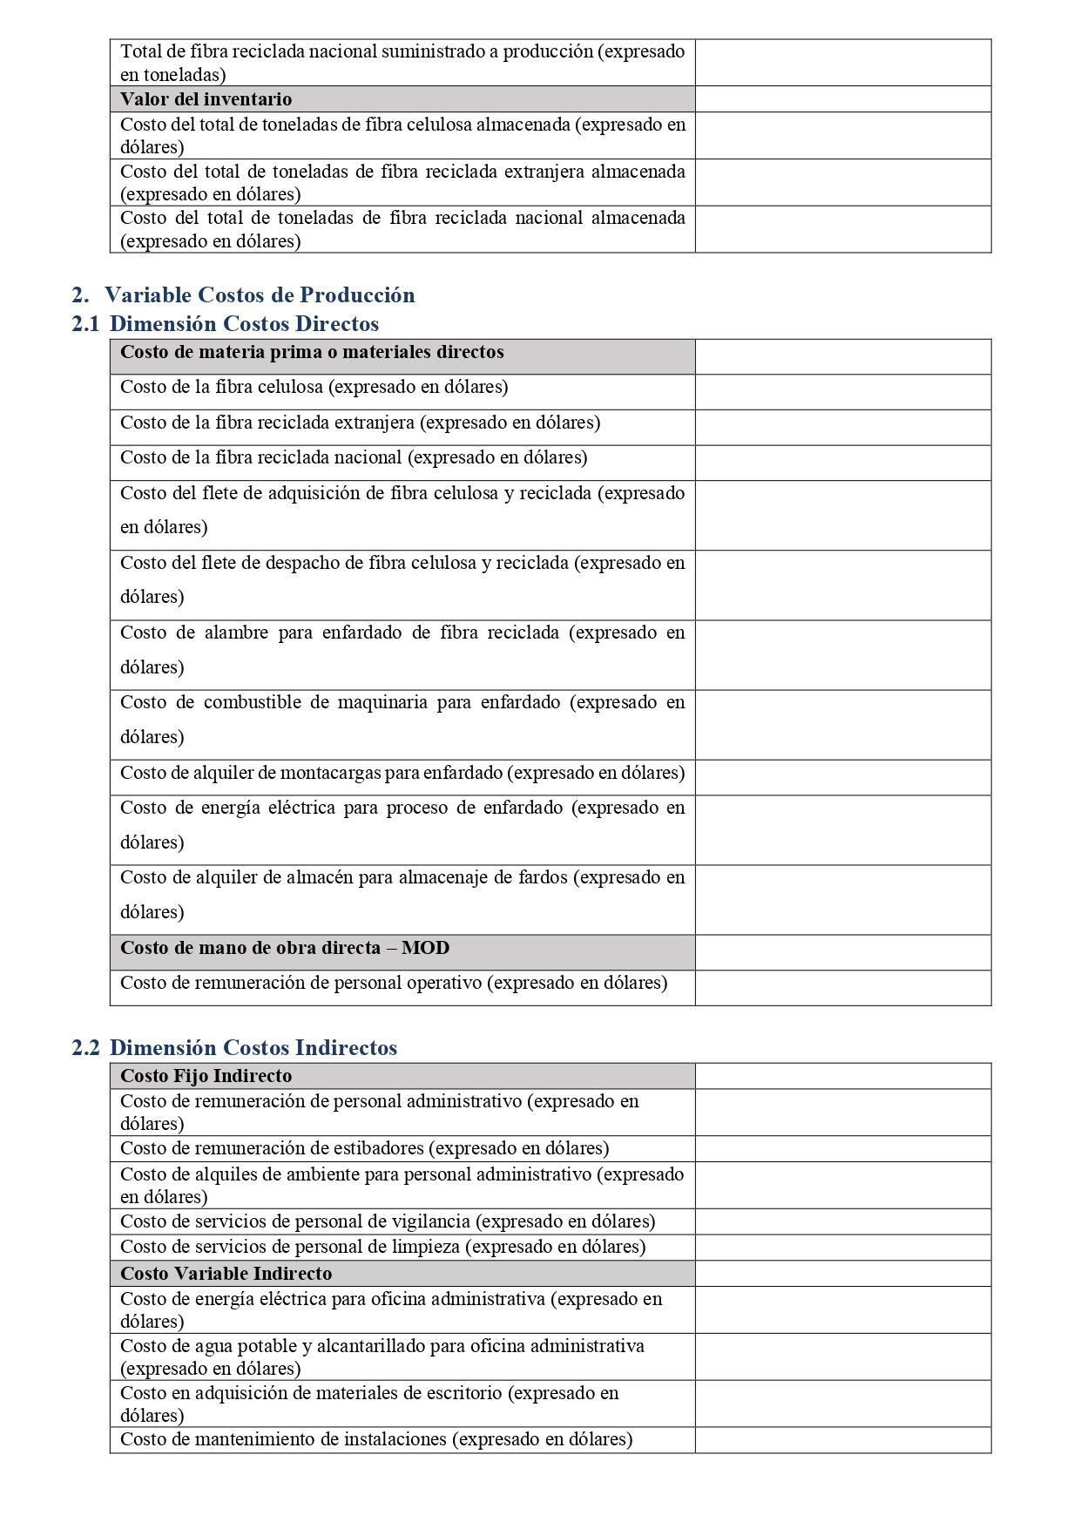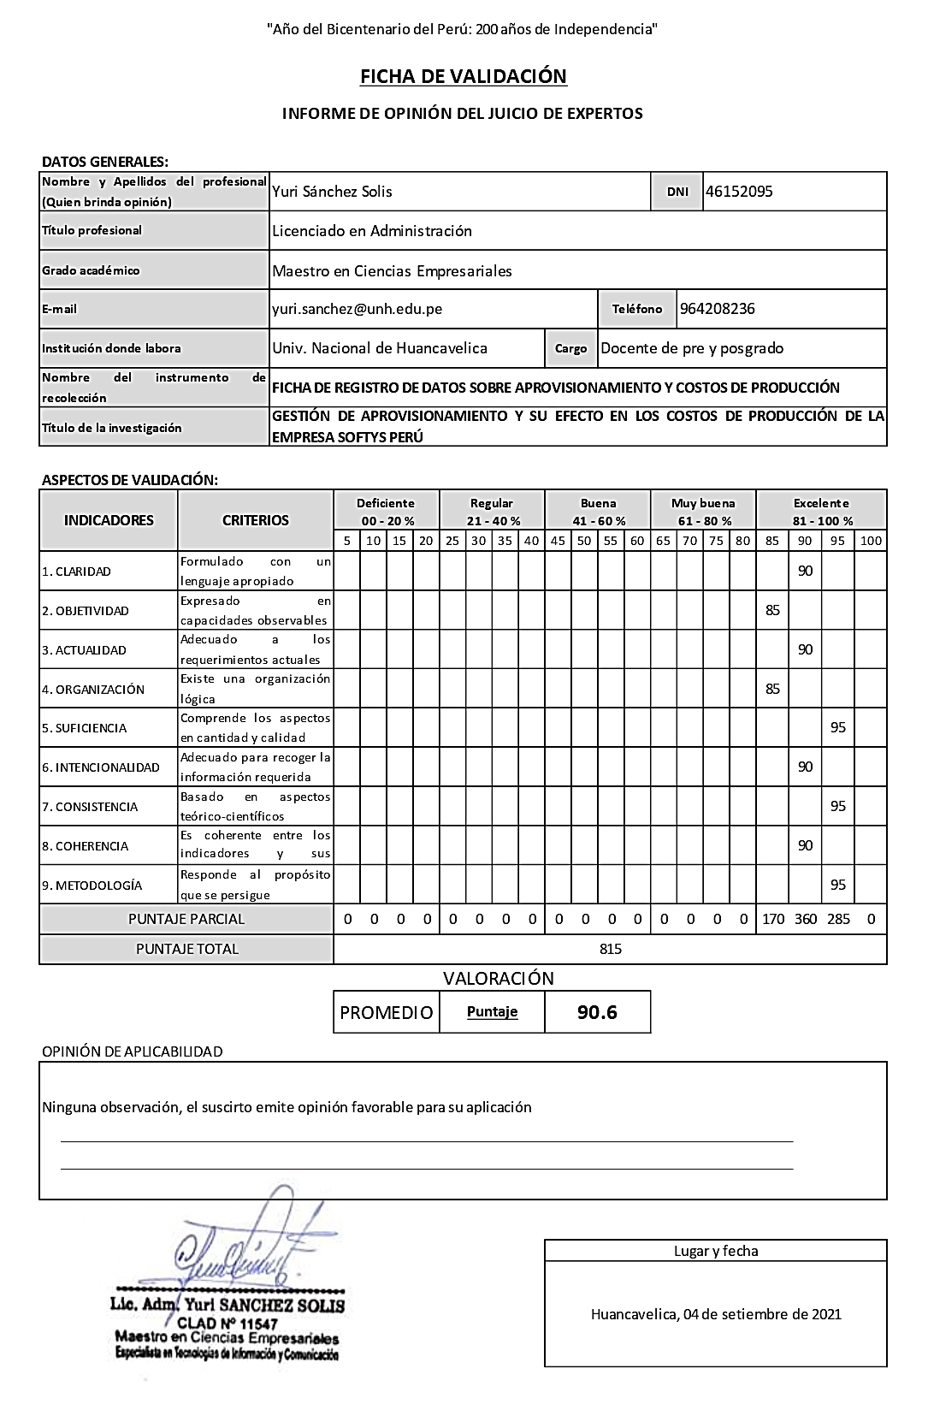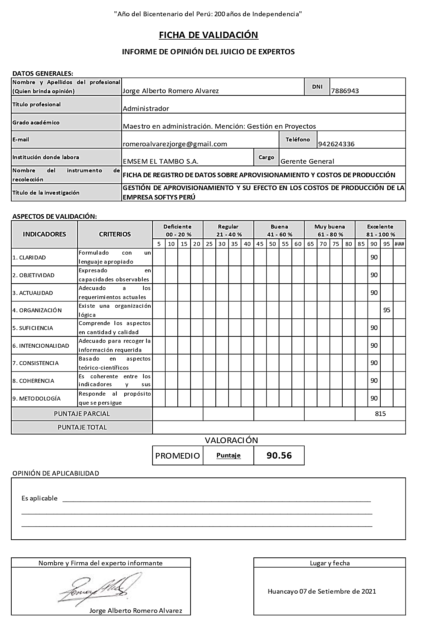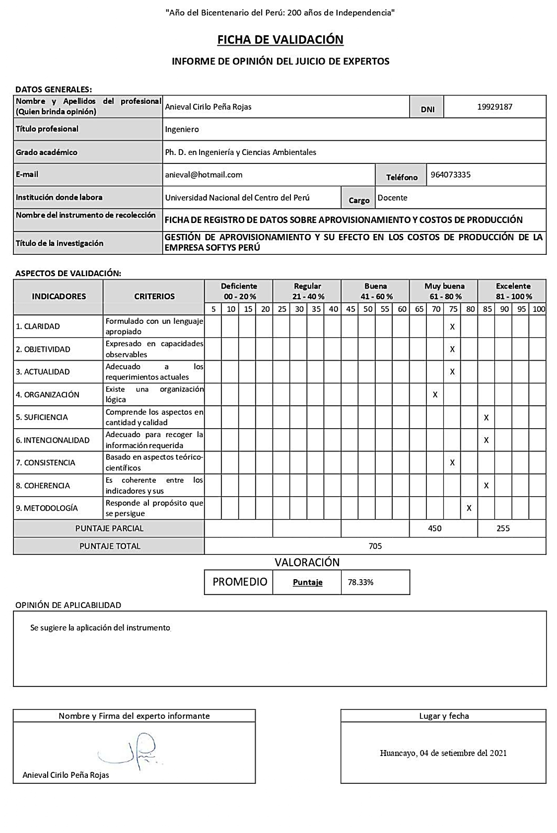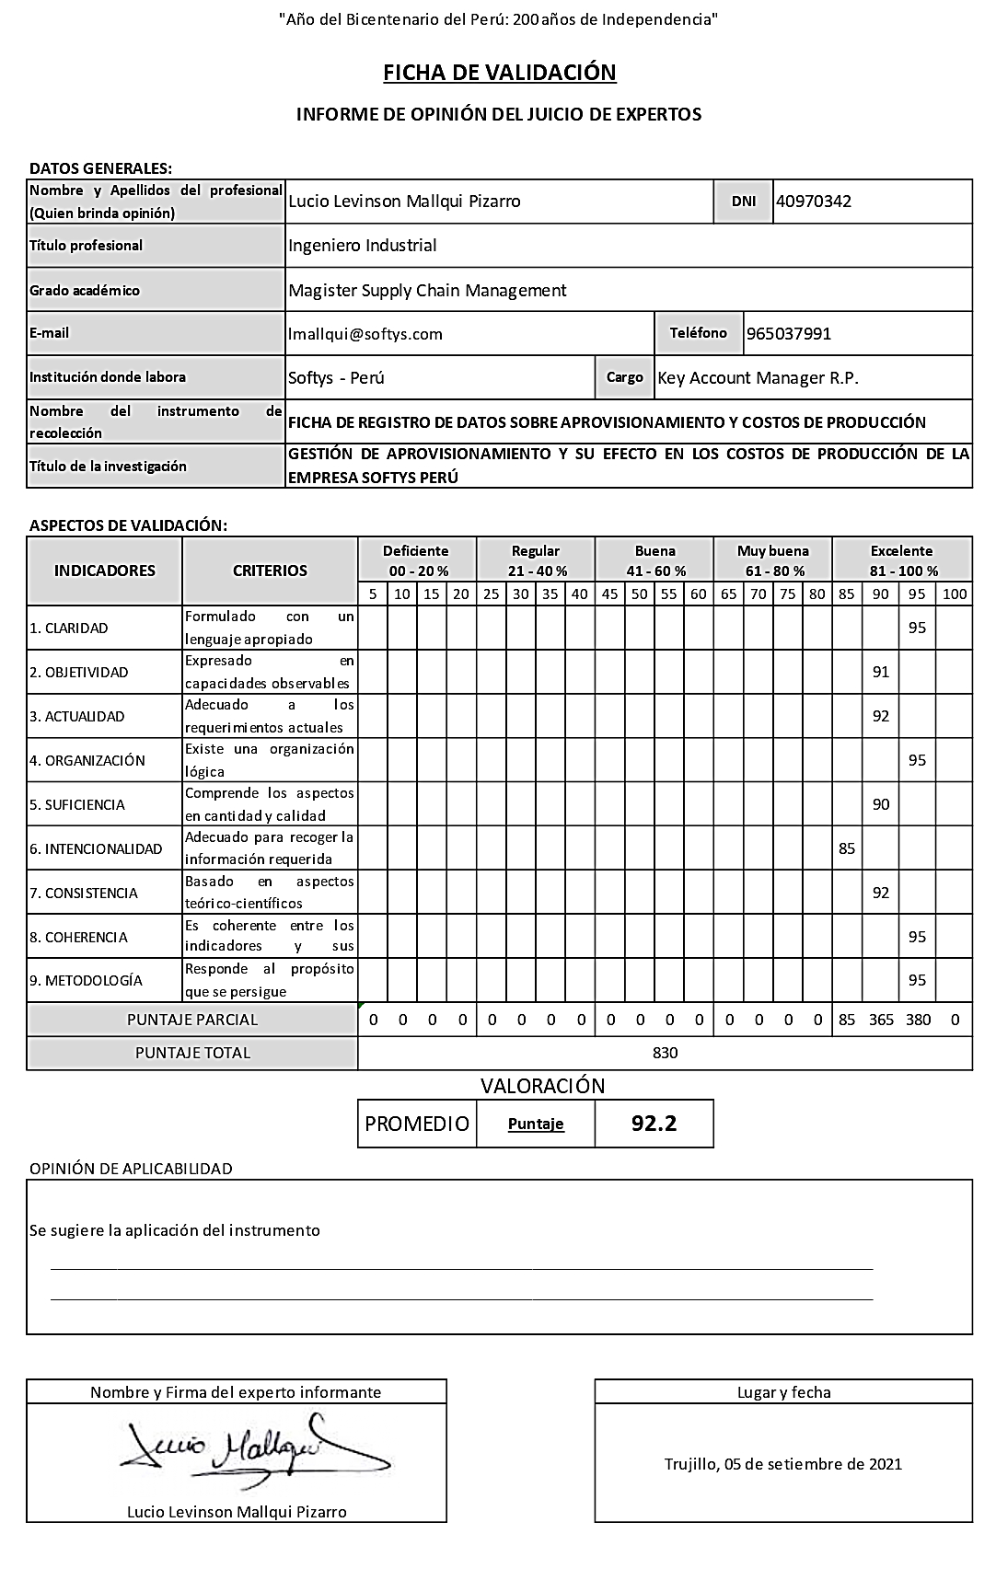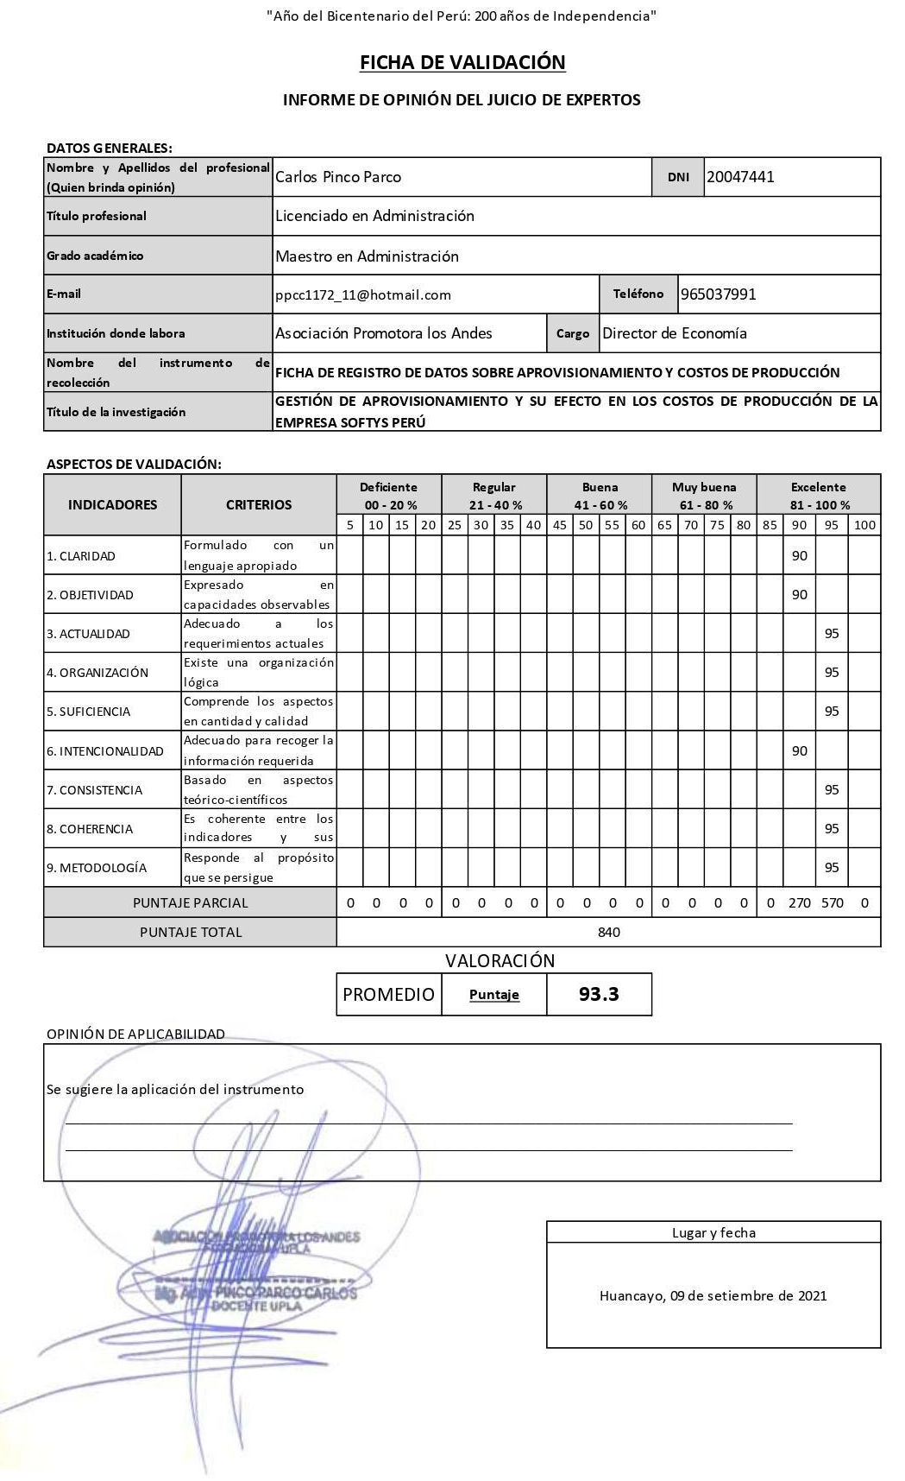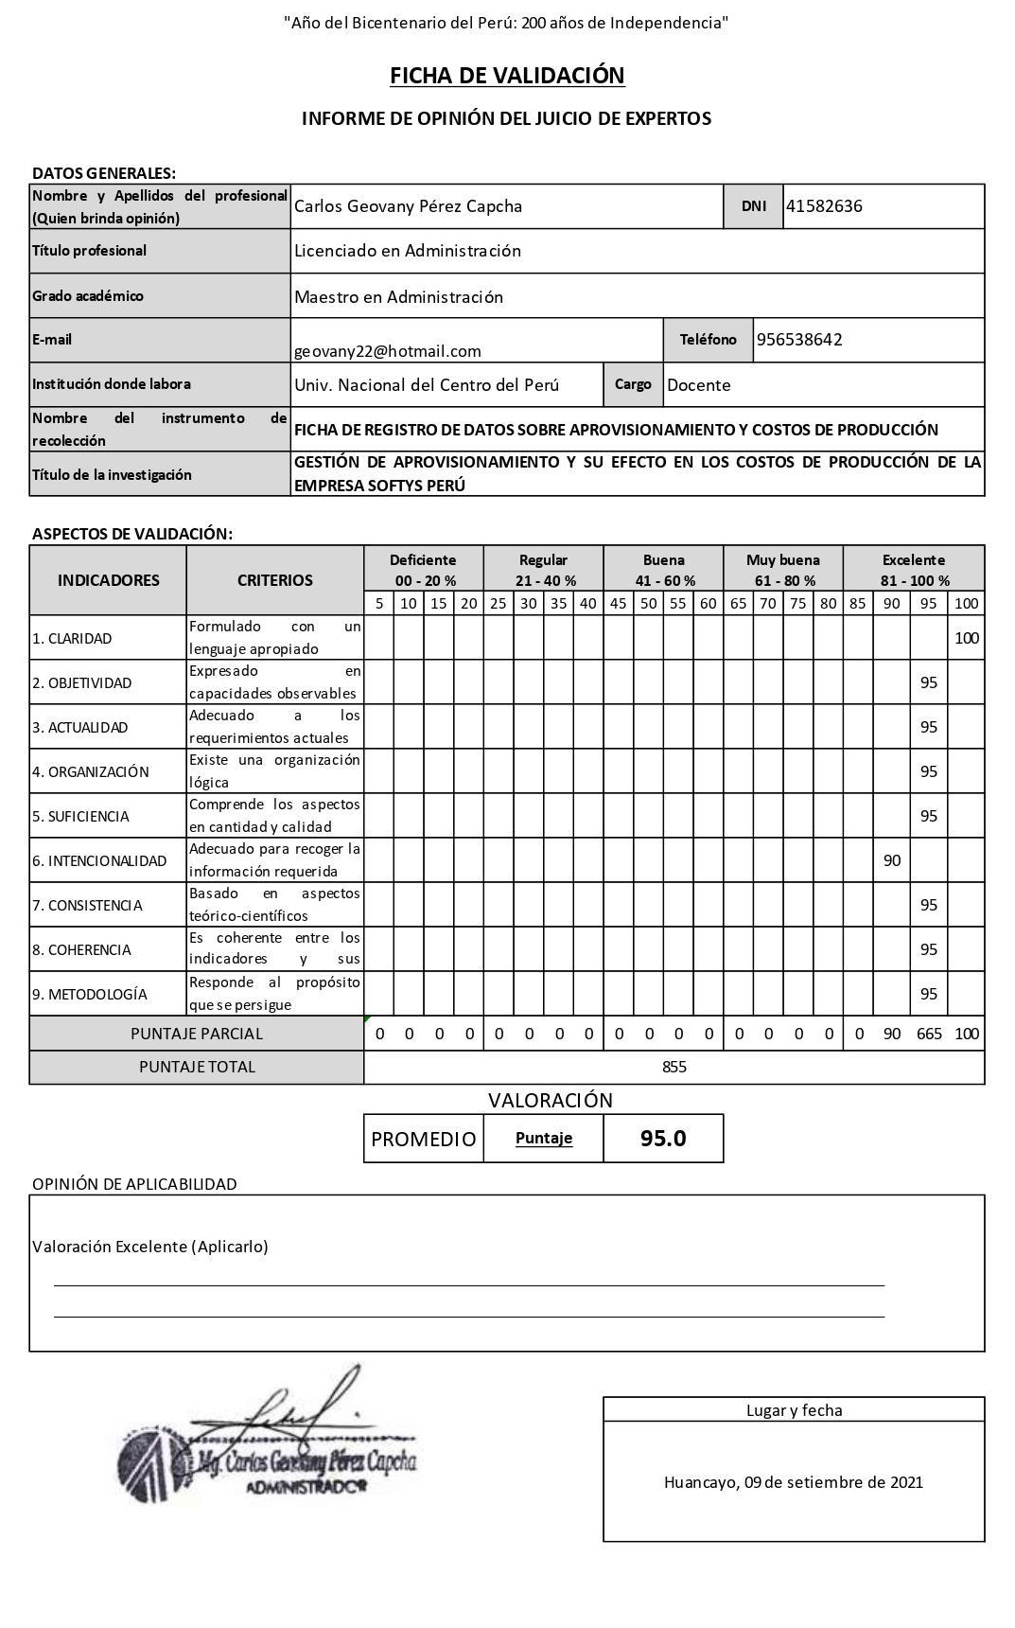
BASE DE DATOS